1. Сервер

Архитектура: «Чистая архитектура»

Подробнее: <https://myview.rahulnivi.net/started-clean-architecture/>

Использован подход code first, поэтому при первом запуске БД создастся автоматически, с заполненными тестовыми данными.

Тестовые данные по каждой сущности заполняются здесь:

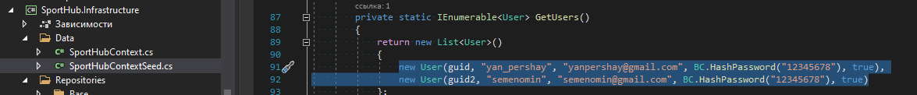

Настройка конфигураций:

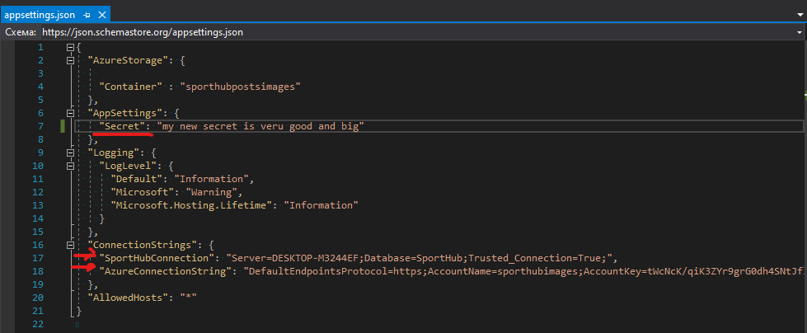

1. Container – название контейнера blob
2. Secret – секретная фраза для JWT токена
3. SportHubConnection – строка подключения к БД
4. AzureConnectionString – строка подключения к Azure Blob

Картинки хранятся в Azure Blob. Ты конечно можешь оставить подключение к моему хранилищу. Но я не смогу дать доступ к своему ажуру, поэтому лучше создать свой. Это делается несложно. Потом просто нужно взять свою строку подключения:

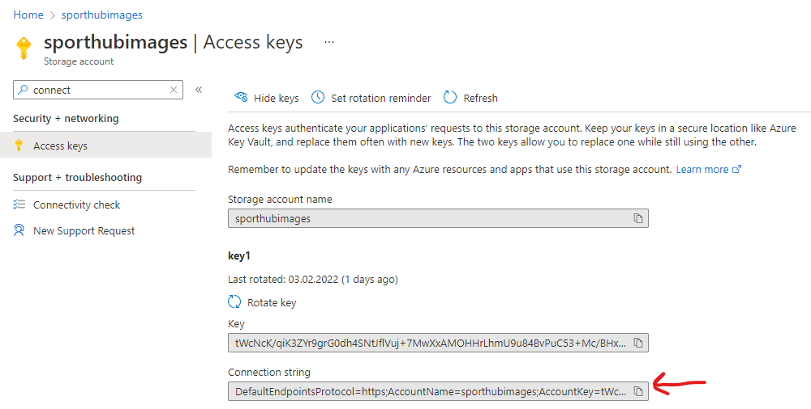

И так же поменять название контейнера в контроллере на свое:

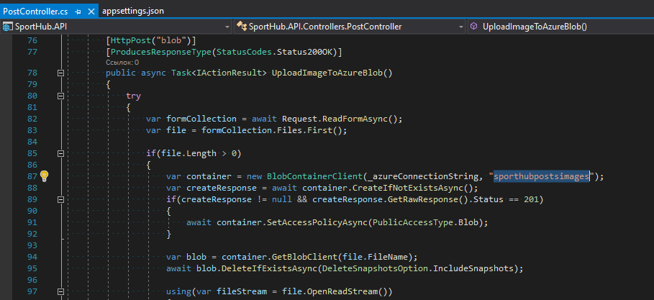

Чтобы присвоить роль админа (тренера) для создания публикаций тренера в колонке IsTrainer нужно задать true (1 for SQL bit). В приложении на телефоне ето не сделать:

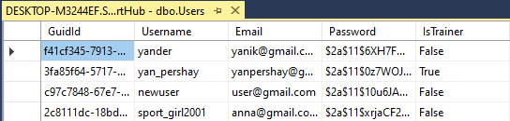

На клиенте, если есть роль тренера, на вкладке публикации справа сверху будет плюсик, дающий возможность создавать публикации

Если нужно потестировать запросики, есть коллекция постмана:

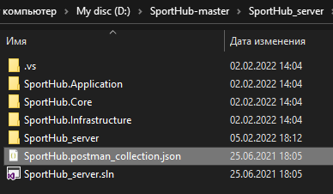

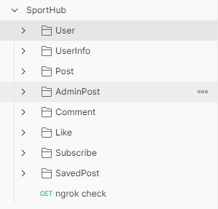

Или Swagger

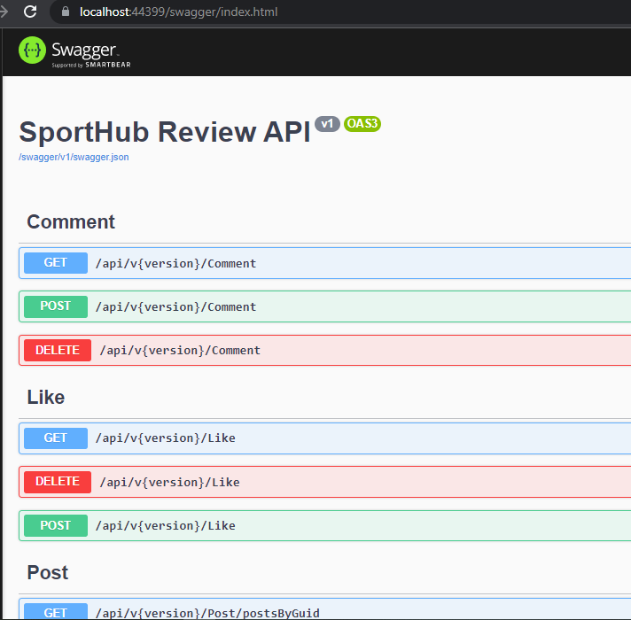

Чтобы указать хост для глобальной сети на клиенте, нужно ввести его здесь:

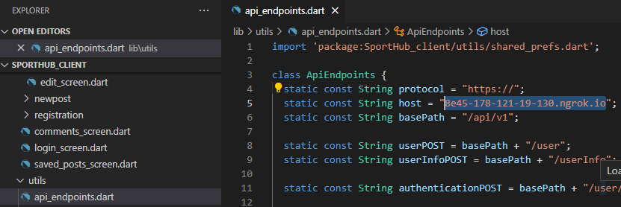

Один из способов: использование ngrok

Как только установишь и запустишь, нужно ввести

ngrok http https://localhost:44399 -host-header="localhost:44399" [localhost:44399 заменить на свой]

Должно появиться следующее:

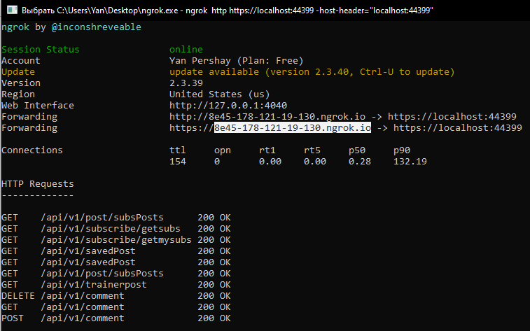

Выделенную часть и использовать.

В папке Sporthub-docs лежит вся документация

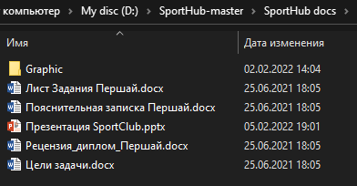

В папке Graphic лежит вся графическая часть (диаграммы, схемы и пр.). Это мы печатали на А3 при сдаче. Нормоконтроли, соответственно, пройдены.

Клиент на флаттере.

Я использовал на Xiaomi с большим экраном, поэтому оптимальнее всего демонстрировать на таком же. Но запускалось на симуляторе айфона 6, 8 и там все окей было.

При заполнении профиля рекомендуется загрузить фотку на аву, так лучше будут выглядеть профили

Если встречаются баги (напр. долго грузится), то лучше всего поможет перезапуск. Или перейти на соседнюю вкладку менюшки и вернуться.

В записке проект полностью описан, там с ним можно хорошо ознакомиться.